МБОУ "Майнский многопрофильный лицей"

Творческий проект

Тема : Работа с древесиной.
Разделочная доска.

Выполнил :ученик 9 класса
Моисеев Леонид.
Руководитель :учитель
индивидуального обучения
Унисьева И.А.

Р.п. Майна 2013 год.
Цели проекта : точно и чётко выполнить технологические операции; усовершенствовать свои возможности; усвоить приобретённые знания; оценить проделанную работу.

Разделы пояснительной записки :
-обоснование темы выбранного проекта
-план организации по изготовлению проектируемого изделия
-образцы альтернативных моделей
-перечень технологической документации прилагаемой к изделию
-характеристика используемых материалов
-техника безопасности
-расчётная часть
-технологическая часть
-экономическая часть
-итоги работы
-экологическая часть
-используемая литература.

Обоснование темы выбранного проекта
Вместе с новой сковородой и новой посудой в нашем доме появилась проблема. Ведь что бы приготовить еду нужно приготовить все ингредиенты, порезать, покрошить, но это нужно делать аккуратно на разделочной доске. Красивая доска станет украшением кухни и может быть использована в качестве подноса при подаче блюд на стол .Разделочные доски могут быть пластмассовые, металлические, деревянные. Я решил сделать маме подарок и сделал деревянную доску своими руками.

План организации по изготовлению проектируемого изделия

Материал Форма

Разделочная доска Размер

Технологическое Стоимость
изготовление

Перечень технологической документации, прилагаемой к изделию

-образцы альтернативных моделей разделочных досок.
-схема выполнения разделочной доски

Характеристика используемых материалов.

Материалы.

Не всякая древесина подойдёт для изготовления разделочной доски. Один материал быстрее впитывает влагу, другой вообще практически "влагоустойчив". Древесина может иметь тенденцию к расслоению. Да и по твёрдости разные породы дерева отличаются друг от друга. Для того, чтобы сделать доску для кухни, подойдут такие породы дерева как дуб, сосна, берёза. Делают доски и из бука и акации. Есть и более дорогие породы( например, гевея), но это уже на любителя. Самую простую разделочную доску можно изготовить даже из листа слоёной фанеры.

Образцы разделочных досок.

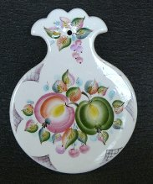

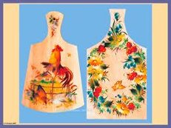

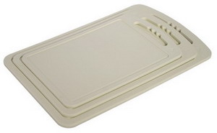

Вот такие красочные разделочные доски можно приобрести в магазине. Ноя решил сделать такую доску своими руками и подарить маме на 8 Марта.

Инструменты .
Для своей работы я использовал аппарат для выжигания по дереву "Силует". Для более эстетического вида и долгой службы разделочную доску нужно покрыть водостойким лаком.

Схема выполнения разделочной доски

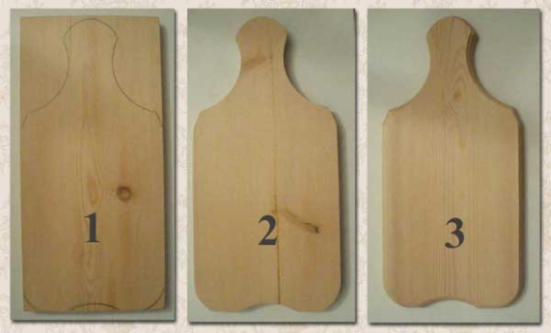

Методика изготовления доски, независимо от выбранного материала, одинакова. Сначала производится разметка доски в зависимости от формы и нужных размеров - здесь каждый использует свою фантазию. Для удобства использования не забыть о ручке. Ручка должна располагаться строго на продольной оси доски, поэтому нужно тщательно вымерить и определить эту ось. Ножовкой или лобзиком выпиливается сама доска и ручка. Не следует забывать об углах и изгибах в районе ручки. Их нужно аккуратно сточить, закруглить напильником, на наждаке. И дело не только в том, что можно пораниться. Небольшие кусочки дерева, оставшиеся после работы пилой, потом могут отламываться и попадать в продукты, а потом в пищевод. А это уже может быть опасно. Далее при помощи наждачной бумаги нужно обработать всю поверхность доски, особое внимание уделить торцам. Прямые углы поверхности лучше скруглить. Если сделать ручку, не забудьте просверлить в ней отверстие. Тогда доску можно будет хранить в подвешенном состоянии в удобном месте. Нужно учитывать то, что дерево покрывается микротрещинами, и в них скапливаются остатки пищевых отходов. Поэтому разделочную доску после каждого использования необходимо тщательно отмывать и просушивать. Хорошо смазать доску парафином, предварительно слегка нагрев и доску и парафин.
Последовательность работы над разделочной доской с выжиганием

- Подготовка заготовки для нанесения рисунка . На этом этапе придаем форму заготовки и шлифуем мелкой наждачной поверхность, на которую будет наноситься рисунок.
- Выбор рисунка для выжигания
- Создание копии имеющегося изображения с помощью копировальной бумаги (поскольку линии на рисунках часто толстые, и при перерисовке сразу на доску может получиться некрасиво),
- После того, как копия готова, исправляем недочеты (прорисовываем четко линии, где они не дорисованы),
- Теперь готовый рисунок для выжигания можно сводить на заготовку опять же с помощью копировальной бумаги (в конце проверяем несколько раз, все ли линии прорисованы),
- Теперь можно браться и выжигать рисунок.
- Следующий шаг после выжигания - это покрытие разделочной доски лаком.

Техника безопасности
1.Разрешается работать только исправным лобзиком, обеспечивающим надёжное правильное закрепление пилки.
2.Ручка лобзика не должна иметь трещины, сучки.
3.Выпиливание выполняется на специальных столиках. столики должны быть ровными и гладкими.
4.При выпиливании применяется прямая сидячая поза.
5.Основная опасность при работе лобзиком - ранение рук в результате поломки пилки. пилку следует перемещать сверху вниз равномерно, без перекосов, с небольшим нажимом на металл.
6.Работать с красками, лаками следует только в хорошо проветриваемом помещении, Проветривать помещение до и после работы.
7.Не работать вблизи открытого огня.
8. Работать на столе, покрытом целлофановой клеёнкой.
9. После работы убрать краску и лак, убедившись в том, что их упаковка герметично закрыта.
10.При попадании лака на руки тщательно вымыть их водой. При попадании лака на кожу очистить руки при помощи ватного тампона, пропитанного растительным маслом, а затем тщательно вымыть водой с мылом.

Расчётная часть
Размер заготовок:
1.300х190х18
2.270х155х18
3.540х95х18

Технологическая часть
Для того чтобы работать было удобно, необходимо правильно организовать рабочее место. Стол со всеми приспособлениями и инструментами должен стоять так, чтобы свет падал на работу с левой стороны., Стул должен быть придвинут к столу так, чтобы можно было упираться в его спинку. Сначала я нарисовал шаблон, перевёл его на 10мм фанеру через копирку и выпилил лобзиком, По центру доски нанёс рисунок гуашью, контур и дополнения выполнял тонкой кисточкой. После того как доска высохла, я три раза покрыл её водостойким лаком.

Экономическая часть
Стоимость данной работы можно вычислить следующим образом:
Фанерный лист (1м50 смX1м50см) - 700р., из одного листа получается 53 заготовки разделочной доски размером 27х15,5 см, одна заготовка стоит примерно 13р 20к
Копировальная бумага (1 лист)- 2 рубля
Водостойкий лак (0,5 литра)- 100 рублей
Общие затраты без учёта труда составили - 115рублей 20 к.

Итоги работы
Закончил работу, в результате которой улучшил свои навыки. В работе преобладает аккуратность. Также лучше стал разбираться в работе с лобзиком. Пролистав многие журналы, узнал, что существует много других видов разделочных досок. Я показал маме свою работу, и она ей очень понравилась, Она оценила удобство работы с ними, оптимальность их размеров.

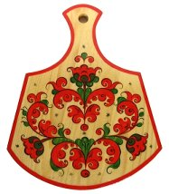

Литература.
1.Ривхк Э.В. Мастерим из древесины. -М.: Просвещение, 1989.- 54с.
2.учебник "Технология" 5-7 классы/под ред. В.Д. Симоненко - М.: Вентана -Граф, 2005
3.Журналы "Делаем сами".

